附件5

酒店交通路线

一、酒店名称：凯里亚德酒店（贵阳西南国际商贸城店）

二、酒店地址：贵州省贵阳市观山湖区温州路西南国际商贸城仓储区1号

三、酒店总机：0851—85981888

四、酒店地图：

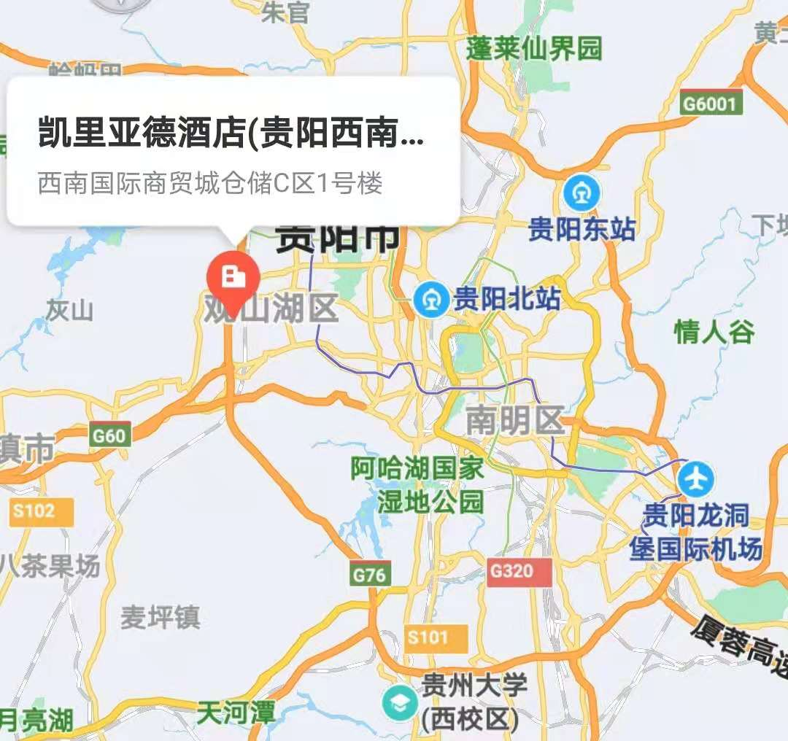

五、酒店交通：

1. 贵阳龙洞堡机场（有地铁）至酒店：约23公里，车程约50分钟；

2. 贵阳高铁北站（有地铁）至酒店：约10公里，车程约35分钟；

3. 贵阳高铁东站至酒店：约32公里，车程约45分钟；

4. 阅山湖地铁站至酒店：约4公里，车程约10分钟。